إدارة القصــير التعـلـيمـية
مدرسـة الحرية الابتـدائية

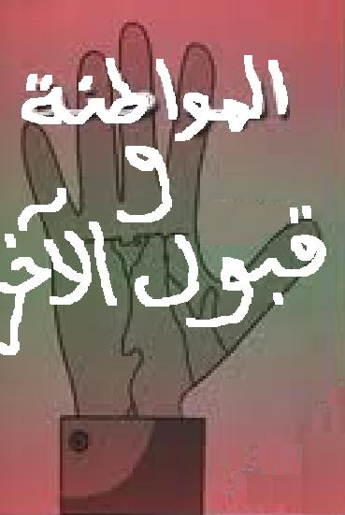

الاسم / كــوثــــر فاروق رشــــيـــــدي مـــحـــــمــــــد

